**Ukážky vzdelávacích aktivít**

Veková skupina: 5. – 6. ročné deti

**Výkonový štandard:** Aktívne počúva hudobné skladby pre deti, piesne a spev učiteľky.

**Obsahový štandard:** Učiteľka počúva s deťmi hudobné skladby. Učí deti identifikovať hlas dieťaťa, mužský, ženský, znenie najznámejších klasických hudobných nástrojov, spoločne pomenujú niektoré vyjadrovacie prostriedky (tempo) v hudbe. Učiteľka nabáda deti k tomu, aby pocity z počúvanej hudby vyjadrili slovom.

**Cieľ činnosti**: Identifikovať a pomenovať hlas, hlasy, ktoré interpretujú skladbu, vyjadrovacie prostriedky a uplatniť osvojené vokálne zručnosti pri speve.

**Metódy**: Vokálna interpretácia, rozhovor, imitačná, demonštrácia hudobného diela.

**Motivácia:**

Deťom zaspievam nasledujúcu pieseň



Čimčava-čava, čivky-čivky,

nedali pozor na hlasivky.

Teraz ich prešli na spev chute.

Veď majú hrdla zachrípnuté.

**Rozhovor o piesni:**

*O kom bola pieseň?*

*Aké dôležité posolstvo má pre nás?*

*Čo je dôležité pri spievaní?*

Vysvetlenie neznámych a nových hudobných pojmov

***Tenorista*** *je spevák, no nie je to len slávik tenorista, ale je to pekný mužsky hlas, čo by pekný, ten najvyšší, ktorý si spieva ako sólista, ale aj v zbore a dokonca aj v opere ako slávik tenorista. Nízky mužsky hlas sa vola bas, ten je vážny až rozvážny, znie tak múdro a pomaly, niekedy by ste v ňom aj macka Brumka počuli. Ale aj ten spieva v opere.*

***Opera*** *je krásne hudobne divadlo. Je to ako film, či rozprávka, ktoré pozeráme*

*v televízii len je to veselšie, lebo v opere si všetci spievajú. Rozprávajú sa*

*spevom. Oni sa tam aj smejú, ako keby spievali. Neviete ako? Niekedy sa smejú*

*vážne: cha-a-a-a-a-a, niekedy udivene: cho-o-o-o-o, niekedy sa chichúňajú: chi*

*– i - i - i - i. Pri speve pekne otvárajú ústa, aby im všetci rozumeli a počuli ich*

*aj v tom poslednom rade, lebo oni tam spievajú pre všetkých.*

Deti postupne realizujú jednotlivé modely smiechu ako modely hry s dychom. Jednotlivé modely môžem aj ozvučiť a dať im melódiu.

Aj keď sa pokúšame byť spevákmi v opere, my ešte musíme potrénovať.

*Paslo dievča pavy – zbor z opery Krutňava Eugena Suchoňa.*

[*https://www.youtube.com/watch?v=mBr8pSb-h0c*](https://www.youtube.com/watch?v=mBr8pSb-h0c) *– spieva chlapčenský zbor,*

[*https://www.youtube.com/watch?v=RDlAC-Olrjg*](https://www.youtube.com/watch?v=RDlAC-Olrjg) *– spieva zbor filharmonická podoba aj s dialógmi spievanými,*

[*https://www.youtube.com/watch?v=jlvtfijEhqw*](https://www.youtube.com/watch?v=jlvtfijEhqw) *– inštrumentálna podoba,*

[*https://www.youtube.com/watch?v=QyVL6t0ZKNg*](https://www.youtube.com/watch?v=QyVL6t0ZKNg) *– Rozprávky Perinbaba.*

Vybrať **dva varianty** a porovnať, aby sa nestratila myšlienka a predchádzajúci rozhovor: opera, spev, kultivovaný spev. (1 a 2 alebo 2 a 4 alebo 2 a 3).

Vypočuť si skladbu a rozhovor, čo si deti všimli. Kto to spieva, identifikovať hlasy, aj o čom spieva, či je pieseň rýchla, pomalá, smutná, nech si predstavujú, kde ju speváci spievajú, (na lúke, v divadle, v škole a pod.), či im pomáhajú muzikanti, aké nástroje identifikovali.

Vypočuť prvú zvolenú skladbu – rozhovor.

Vypočuť druhú zvolenú skladbu – rozhovor.

Hľadanie spoločných a rozdielnych momentov, čo si asi deti môžu všimnúť. Pomenovať presne deti – detský zbor spieval, zbor dospelých – z opery, spev sólistu, hra bez spevu – podľa toho čo vyberiete.

Na záver vypočuť ešte tú, ktorá im viac imponovala

**Záver - rozhovor**

*Je dôležité dávať pozor na svoje hlasivky, prečo.*

*Ako sa môžeme stať spevákom, čo všetko na to potrebujeme.*

*Skúsime si jednu pieseň zaspievať, či by sme mohli aj my ísť spievať na vystúpenie alebo aj do opery.*

Zaspievame pieseň podľa výberu detí, resp. učiteľka vie, ktoré piesne deti ľúbia a zaspieva si jednu. To je zároveň pochvala na záver, ak budú spievať kultivovane, nebudú kričať.

**Vzdelávacia aktivita**

**Veková skupina. 5. – 6. ročné deti**

**Výkonový štandard:** Aktívne počúva hudobné skladby pre deti, piesne a spev učiteľky.

**Obsahový štandard**: Učiteľka počúva s deťmi piesne, identifikuje: niektoré vyjadrovacie prostriedky, znenie klasických hudobných nástrojov, spev skupiny.

Učiteľka s deťmi vokálne a hrou na tele rytmizuje riekanky.

**Cieľ:** Interpretovať rytmus riekanky vokálne a hrou na tele, identifikovať spev skupiny a hru klasického hudobného nástroja.

**Metódy**: vokálna rytmizácia, demonštrácia hudobného diela, rozhovor,

**Motivácia:**

*Bola raz jedna mačička*

*Tenučká ako palička.*

*Na jednom ušku mala mušku,*

*Na druhom uchu mala muchu*

*A na chvostíku mušisko prevelikú!*

*Odrazu mačka malá*

*Takto si zamňaukala:*

*- Mňaúúúúúúúúúú,*

*Kto mi tie muchy daúúúúúúú?*

*Zľakli sa muchy: - Bzíííííííí!*

*A uleteli. Bzíííííííí.......* (Krista Bendová)

*Príbeh bol o mačičke. My už však poznáme jednu riekanku o mačiatkach, ktoré mali rôzne farby*.

Deti si spomenú, že sme sa učili riekanku Naša mačka strakatá

Spontánne si ju zopakujeme.

Potom pridáme nasledujúce činnosti.



K vokálnej rytmizácii pridáme vyjadrenie rytmu riekanky hrou na tele (tl., pl. presne, ako idú slabiky – rytmus).

Riekanku z hľadiska formy môžeme poňať trojdielne a rozdelíme na die­ly A B A.

Rytmická interpretácia riekanky podľa formy.

Rozdelíme deti na A a B skupinu. Učiteľka rytmizáciu jednotlivých častí – dielov usmerňuje dirigentským gestom.

Deti najprv rytmizujú riekanku vokálne.

Rytmizácia riekanky spojená s hrou na tele: diely A môžu deti plieskať o stehná, stredný diel B tlieskajú, a to v skupinách alebo aj ako celok všetci.

K vokálnej rytmizácii riekanky pridáme elementárny pohyb – chôdzu a beh..

Diel A vyjadria deti chôdzou, stredný diel B vyjadria behom.

**Počúvanie zborovej skladbičky:**

*My sme sa teraz pohrali s našimi štyrmi mačičkami.*

*My si však teraz vypočujeme takú pesničku, ktorá bude tiež o mačiatkach.*

*Počúvajte koľko ich bude a či budú mať tiež nejaké farby alebo . . . .*

**Znie pesnička Pätorčatá hudbahrou.pf.unipo.sk**

**v časti Jar**

**Po vypočutí rozhovor:**

Odpovede na otázky:

Nemali farby, mali mená, čo si prvé deti na nej všimnú.

**Vypočutie druhé**:

*Sledujte, kto nám túto pieseň spieva, kto pri tom hrá?*

*Spev je tam stále alebo niekedy na chvíľu prestane?*

Deti počúvajú skladbu druhý krát.

Po vypočutí odpovedajú na otázky zadané pre počúvaním: hrá klavír, spievajú deti, je ich viac, je to detský spevácky zbor, klavír hrá aj sám, vtedy je tam predohra a má aj krátku medzihru. Tieto poznatky vy musíte presne pomenovať a zhrnúť.

**Počúvanie tretie:**

*Skúsime si zapamätať mená tých mačiatok, aby sme sa s nimi mohli neskôr aj pohrať.*

Po vypočutí vymenujeme spoločne ich mená: Muro, Juro, Líza, Giza Kata. Zopakujem aspoň 2X za sebou a povieme deťom, že s týmito mačiatkami sa budeme hrať nabudúce, tak ako sme sa na začiatku hrali s našimi mačiatkami, ktoré mali farby a zopakujeme riekanku z úvodu.

**Záver:**

Pochválime deti za konkrétnu vec, v ktorej boli dobrí, čo sa im podarilo s ohľadom na cieľ, ktorý máme v úvode.

Nechválime deti za to, že boli zlaté.

**Vzdelávacia aktivita**

Veková skupina : 5. – 6. ročné deti

**Výkonový štandard:** Vyjadrí predstavy z počúvanej hudby verbálne, pohybom alebo inými umeleckými prostriedkami

**Obsahový štandard**: Učiteľka počúva s deťmi detské hudobné skladby, nabáda deti k tomu, aby pocity z počúvanej hudby vyjadrili slovom a stvárnili pohybom. Realizuje s deťmi hry s dychom a hry s hlasom.

**Cieľ:** Uplatniť návyky správneho speváckeho dýchania, interpretovať modely vokálnej dialogickej hry intonačne čisto a rytmicky presne, identifikovať hru klasických hudobných nástrojov, verbálne a pohybom vyjadriť predstavy a pocity z počúvanej hudby

**Metódy**: vokálna rytmizácia, imitačná, demonštrácia hudobného diela, rozhovor, pohybová improvizácia.

**Motivácia:**

*Čáry – máry, čary – máry,*

*moje kúzlo nech sa zdarí.*

*Na zelenej lúke plno detí,*

*všetky sú krásne ako kvety.*

**Hra s dychom**  **Voňavé kvety**

Deti sa rozmiestnia po triede, ako voňavé kvety na lúke. Nájdu si svoj priestor, aby sa mohli hýbať a schúlia sa k zemi, stávajú sa malými kvetmi. Aký kvietok sú, to si môžu vybrať. Učiteľka sa stáva slniečkom, ktoré prechádza pomedzi deti a koho sa dotkne, to dieťa sa prebudí, bude sa pomaly narovnávať, uvoľní si ruky, ramená, ako kvietok v jemnom vetre. Takto sa postupne zdvihnú, narovnajú a uvoľnia všetky deti.

Učiteľka prechádza pomedzi rozkvitnuté kvety a naznačuje, že privoniava k ich vôni.

Deti po učiteľke imitujú privoniavanie k vôni naokolo. Učiteľka usmerňuje ich fázu nádychu. Ide o krátke a energické nádychy do ktorých sa vhodne zapája aj bránica. Po niekoľkých krátkych nádychoch prichádza výdych ozvučený napr. *hmmm,* *jeeee.*

Učiteľka vyzve deti, aby rozposlali vôňu kvetov po okolí. Po niekoľkých energických krátkych nádychoch vydychujú, cez našpúlené pery posielajú rovnomerným pomalým výdychom vôňu po okolí. Posielanie a trasu výdychu sledujú očami.

**Vokálna dialogická hra na ozvenu Zvonia konvalinky**.

*Kvetiny nádherne voňajú, ale konvalinky aj pekne zvonia. Skúsime sa premeniť na konvalinky a budeme svojimi kvietkami vyzváňať, ako malé zvončeky.*

Učiteľka zaspieva jednotlivé melodické modely.

Deti v podobe ozveny imitujú jej spev. Jednotlivé modely opakujú.

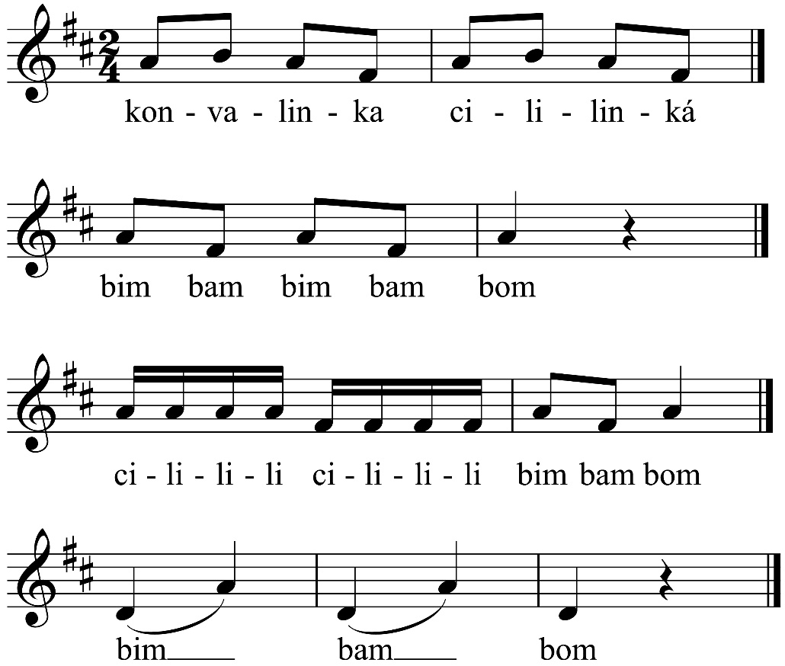

Modely môžeme transponovať aj vyššie alebo nižšie o tón (C-dur, E-dur)

*Na našej kvetinovej lúke je plno krásnych kvetov, aj konvalinky na nej vyzváňajú ako na nejakom hudobnom koncerte a možno aj na bále, kde hrá krásna hudba.*

*A ja Vás teraz skutočne pozývam na taký krásny bál, kde sa zišlo veľa pekných kvetín a roztancovali asi celú lúku.*

**Znie skladba Kvetinový valčík P. I. Čajkovskij**

https://www.youtube.com/watch?v=sGU_0RdvIME

<https://www.youtube.com/watch?v=QxHkLdQy5f0>

(link: alebo jednu alebo druhú)

Dĺžka skladby aby nepresiahla 2-3 minúty, podľa pozornosti detí (stiahnete, stíšite).

Krátka charakteristika: Skladba znie v podaní symfonického orchestra. Ide o valčík z 2. dejstva baletu Luskáčik, kde po úvodných slávnostných dychových fanfárach nastupuje pekná jemná melódia, z ktorej je cítiť ľahkosť, vznešenosť a slávnostnosť chvíle aj prostredia v ktorom kvetiny tancujú. Trojdobý takt evokuje tanečnosť.

**Prvé počúvanie skladby:**

Po vypočutí skladbičky nasleduje rozhovor, v ktorom deti odpovedajú na položené otázky o kvetinách, prezentujú svoje predstavy či tancovali kvetiny alebo dámy, ak kvetiny, tak aké a prečo si to myslia, ako tancovali (ľahko, pekne, vznešene) či ich tam bolo veľa alebo málo, či tancovali rýchlo, pochodovali, dupali či tancovali na špičkách. a pod. Po rozhovore učiteľka z detských vyjadrení vyberie tie, ktoré vytvárajú zmysluplný celok a celistvý obraz a voľne detské predstavy prerozpráva a syntetizuje.

*Kto našim kvetinám do tanca hral, aké nástroje?*

Toto je otázka pred druhým počúvaním.

**Druhé počúvanie**

Po vypočutí deti odpovedajú, nie je nutné aby spoznali veľa nástrojov: husle, flauty, trúbky, okrem nich sú tam lesné rohy, klarinety čo môžu tiež pomenovať ako trúbky, ale to bude v poriadku.

Znovu ich premeníte na kvety, rozostúpia sa po lúke.

*Čáry – máry, čary – máry,*

*moje kúzlo nech sa zdarí.*

*Na zelenej lúke plno detí,*

*všetky sú krásne ako kvety.*

**Tretie počúvanie**

Pohybom vyjadrujú tanec kvetiniek, voľne pohybom reagujú na charakter hudby, tempo, intenzitu.

Sledujete ich pohyby, schopnosť improvizovať a reagovať na charakter hudby.

**Záver:**

Opýtať sa ich akou kvetinkou boli na záver, či sa im tancovalo na takúto hudbu príjemne a kedy by ešte chceli takto tancovať**.**

Potom skladbičku pustí ešte raz a deti si dávajú učiteľkino vykreslenie situácie a vlastné predstavy pri počúvaní dokopy.

Deti do znejúcej skladby môžu aj pohybom voľne (improvizácia) vyjadriť tancujúce kvetiny.

**Poznámky:**

Kvetinový valčík je veľmi vhodný na scénické hudobno-pohybové vyjadrenie. V takomto prípade je vhodné pripraviť pre deti kostýmy (kvety sukničky, kvety na hlavách deti a pod.) a pripraviť jednoduchú tanečnú choreografiu.

Pri pohybovom vyjadrení tejto skladby je dôležité sledovať u deti postihnutie tanečnosti (3/4 takt) a ľahkosti pohybu, spôsob chôdze či našľapovania a pod.

**Námety možného spojenia hudobného obsahu**

**Žabiak**

Ani krok, samý skok,

Nemá husle ani slák, len to svoje „kvaky-kvak.“

Čo je to? (Žaba) *Ján Uličiansky*

**Rozhovor o hádanke**

Ako sa žabka pohybuje? Skáče, nekráča ako my - skok nie krok.

Spieva žabka? Ako spieva, ako vytvára hudbu? (Ani husle ani slák).

Môžeme my jej kvaky-kvak spievať?

Necháme deti vytvoriť pre kva-ky kvak melodické alebo rytmické stvárnenie.

Melodické stvárnenie usmerňujeme cez predstavy, vysoké skoky žabiek, nízke skoky.

V prípade potreby učiteľka predspieva model.

Napríklad:

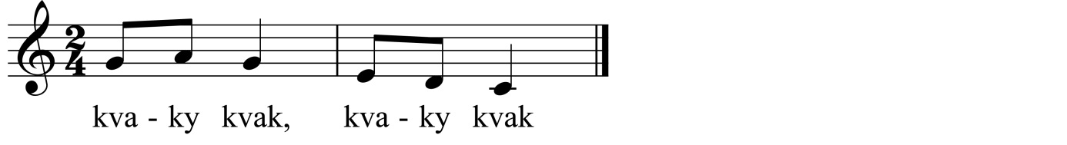

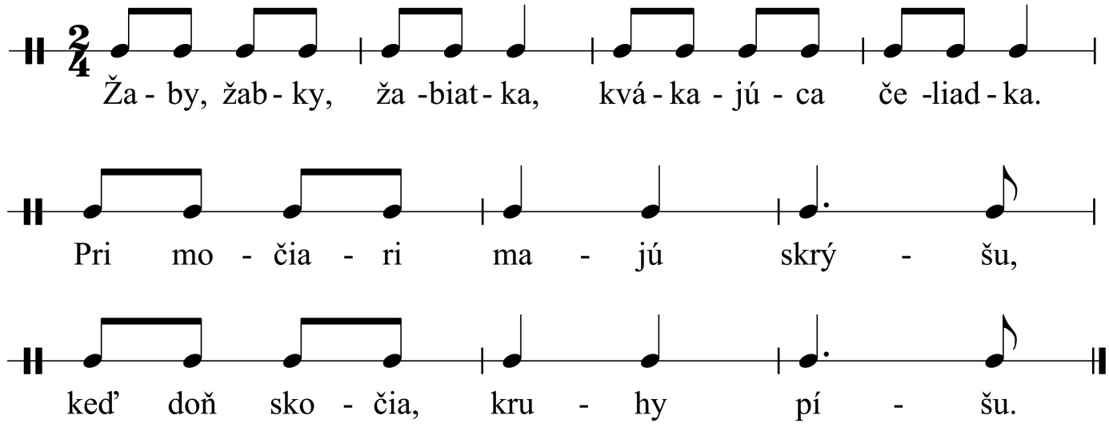

Nácvik riekanky imitačnou metódou.

Učiteľka výrazne rytmicky deklamuje riekanku.

Učí riekanku po jednotlivých veršoch.

Deti výrazne rytmicky deklamujú – imitujú text a rytmus riekanky.

Ak ju majú čiastočne zvládnutú k rytmickej deklamácii pridajú hru na tele, tlieskajú synchrónne - presne rytmus riekanky, tak vytvoria rytmický sprievod.

Rytmický sprievod môžu obohatiť aj o rytmické ostináto – kva-ky kvak (viď. hore).

Zvolia si vhodný nástroj Orffovho inštrumentára, ktorým vyjadria „písanie kruhov“ v močiari. Necháme deti vybrať vhodný nástroj (triangel, činel).

Znie skladbička. **Václav Trojan: Žabiak**

[**https://www.youtube.com/watch?v=UpzGwC3Q-E8**](https://www.youtube.com/watch?v=UpzGwC3Q-E8)

Žabiak je skladbička Václava Trojana z animovanej bábkovej rozprávky Cisárov Slávik scenáristu Jiřiho Trnku na námet rovnomennej rozprávky Hansa Christiana Andersena.

Deti vyjadrujú svoju mienku, či bol žabiak dobrý spevák. Či jeho spev (hra) menili tempo, či spieval rýchlo do tanca alebo tak na premýšľanie.

Prečo asi spieval pomaly? Bol už starší, ťažký? Ak by tam boli malé žabky a bolo ich veľa ako by to asi znelo? Možno by malé žabky skákali rýchlejšie.

Skúsime sa zahrať na také žabky alebo žabiaka? Počúvajte našu skladbičku a pokúste sa tancovať – skákať tak, ako spieva – hrá náš žabiak.

**Claude Debussy** **Tanec snehových vločiek**

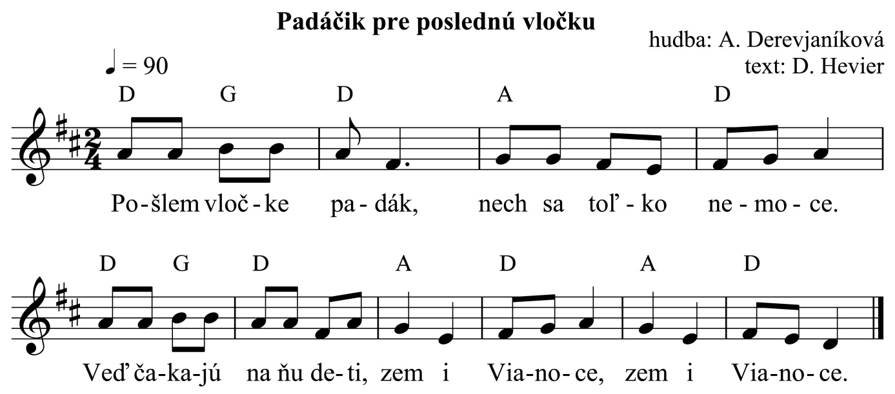

Učiteľka zaspieva pieseň

Rozhovor o piesni

Rozhovor o snehových vločkách, prečo potrebujú či nepotrebujú padák, ako letia vločky, prečo na ne deti čakajú a sa im veľmi tešia.

Ak deti pieseň zaujme môžu sa ju spontánne naučiť.

O tancujúcich snehových vločkách napísal skladbičku

**Claude Debussy** a pomenoval ju **Tanec snehových vločiek**

<https://www.youtube.com/watch?v=Mndn7ogRP6o>

**Claude Debussy** (1862-1918) bol francúzsky hudobný skladateľ. Je považovaný za zakladateľa hudobného impresionizmu. Jeho hudba sa vyznačuje bohatou harmonickou paletou a dôrazom na senzualitu a náladu diela. Napísal jednu operu, niekoľko orchestrálnych diela a klavírnych skladieb.

Skladba ***Tanec snehových vločiek*** je 4. časťou z cyklu skladieb **Detský kútik** (1908). Ako napovedá už samotný názov, ide o náladový obrázok plný hudobnej ľahkosti a farebnosti. Objavuje sa v nej pravidelný rytmus v šestnástinových hodnotách v krásnom piane a jemné vibrácie tónov, čo evokuje pokojnú atmosféru a prebúdza detskú fantáziu. Skladba je zaujímavá vyjadrovacími prostriedkami, ľahko plynúcou melódiou, kĺzavým legatom či ľahučkým staccatom. Dovolíme deťom pomenovať ich predstavy a do znejúcej hudby vyjadriť vlastnú predstavu pohybom.

Pri počúvaní tejto skladbičky môžeme zvoliť viac metodických postupov. Navrhujeme jeden z nich.

My sme skladbu pomenovali a samotný názov u detí evokuje predstavy o tom, ako snehové vločky tancovali. Ďalej pracujeme so sémantikou skladby, pretože proces vytvárania mimohudobných predstáv je prostriedkom aktivizujúcim samotný proces počúvania.

Zaznie skladbička a deti odpovedajú na otázky:

Ako tancovali snehové vločky, bolo ich viac či ešte málo, začínalo snežiť?

Pred druhým počúvaním zadáme deťom úlohu, majú si všímať, či snežilo večer či cez deň, či sa tam okrem snehových vločiek niekto objavil, čo sa dialo na ulici či v lese?

Po vypočutí deti vyjadrujú verbálne svoje predstavy a pocity, ktoré vznikli v procese počúvania.

Skladbu pustíme ešte raz a vyzveme deti, aby sa premenili na také snehové vločky a ukázali nám ako snehové vločky v skladbičke tancujú alebo dáme do prostriedku triedy veľký papier a deti výtvarne vyjadria tancujúce vločky.

Necháme deti vyjadriť svoje predstavy, nepodsúvame im svoje. Ich predstavy budú vychádzať z ich poznania a skúseností so snežením.

Deti sa môžeme pýtať aj na ich pocity pri počúvaní, kedy by si takúto skladbičku priali počúvať, komu by ju ešte pustili, komu by ju darovali.

Nepočúvame celú skladbu (stačí tak do jednej a pol minúty), sledujeme ako deti zaujala. Pri pohybovom vyjadrení môže zaznieť celá.

Ak zvolíme po počúvaní hudby výtvarné činnosti, deti budú svoje predstavy vyjadrovať výtvarne, vtedy skladba môže znieť aj niekoľkokrát po sebe.

**Aj takto sa to môže začínať – iný motivačný začiatok alebo aj končiť vzdelávacia aktivita.**

*Vločka padá z nebíčka*

*Sťa by malá hviezdička.*

*Nebojte sa nie je sama,*

*Je s ňou ďalšia mladá dáma.*

*Už padajú vločky dve,*

*Počúvajte pozorne.*

*Pripojí sa k nim aj tretia*

*Štvrtá, piata spolu letia.*

*Tancujú si vločky svetom,*

*Spestria život všetkým deťom.*

*Zafúkal nám veľký vietor,*

*Nesie vločky šírym svetom.*

Uvedená básnička je vhodným motivačným východiskom pre počúvanie skladby. S deťmi by sme sa mali rozprávať o ich pocitoch, o predstavách hudobných (vločky lietali vysoko, tichučko, ľahučko) i mimohudobných (deti si predstavujú nejakú situáciu počas sneženia, ľudí, ktorí sú na ulici, poletujúce vločky, ktoré menia smer veselo tancujú a pod.). Bolo by vhodné vytvoriť im priestor na vlastné tanečné vyjadrenie skladby.